**Вставка и построение**

Для примера используем таблицу выручки и затрат за год, на основании которой построим простой график:

|  |  |  |  |  |  |  |  |  |  |  |  |  |
| --- | --- | --- | --- | --- | --- | --- | --- | --- | --- | --- | --- | --- |
|  | янв.13 | фев.13 | мар.13 | апр.13 | май.13 | июн.13 | июл.13 | авг.13 | сен.13 | окт.13 | ноя.13 | дек.13 |
| Выручка | 150 598р. | 140 232р. | 158 983р. | 170 339р. | 190 168р. | 210 203р. | 208 902р. | 219 266р. | 225 474р. | 230 926р. | 245 388р. | 260 350р. |
| Затраты | 45 179р. | 46 276р. | 54 054р. | 59 618р. | 68 460р. | 77 775р. | 79 382р. | 85 513р. | 89 062р. | 92 370р. | 110 424р. | 130 175р. |

Вне зависимости от используемого типа, будь это гистограмма, поверхность и т.п., принцип создания в основе не меняется. На вкладке «Вставка» в приложении Excel необходимо выбрать раздел «Диаграммы» и кликнуть по требуемой пиктограмме.

[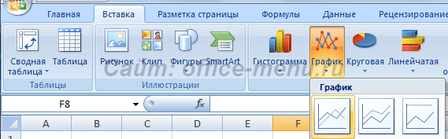](http://office-menu.ru/images/excel_24012014/insert.png)

Выделите созданную пустую область, чтобы появились дополнительные вкладки лент. Одна из них называется «Конструктор» и содержит область «Данные», на которой расположен пункт «Выбрать данные». Клик по нему вызовет окно выбора источника:

[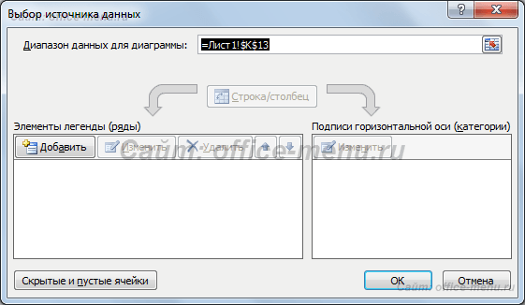](http://office-menu.ru/images/excel_24012014/source.png)

Обратите внимание на самое первое поле «Диапазон данных для диаграммы:». С его помощью можно быстро создать график, но приложение не всегда может понять, как именно хочет видеть это пользователь. Поэтому рассмотрим простой способ добавления рядов и осей.

На упомянутом выше окне нажмите кнопку «Добавить» в поле «Элементы легенды». Появится форма «Изменение ряда», где нужно задать ссылку на имя ряда (не является обязательным) и значения. Можно указать все показатели вручную.

[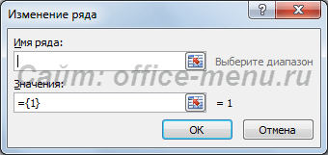](http://office-menu.ru/images/excel_24012014/addLeg.png)

После занесения требуемой информации и нажатия кнопки «OK», новый ряд отобразиться на диаграмме. Таким же образом добавим еще один элемент легенды из нашей таблицы.

Теперь заменим автоматически добавленные подписи по горизонтальной оси. В окне выбора данных имеется область категорий, а в ней кнопка «Изменить». Кликните по ней и в форме добавьте ссылку на диапазон этих подписей:

[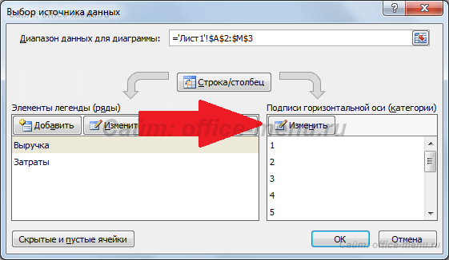](http://office-menu.ru/images/excel_24012014/HSign.png)

Посмотрите, что должно получиться:

[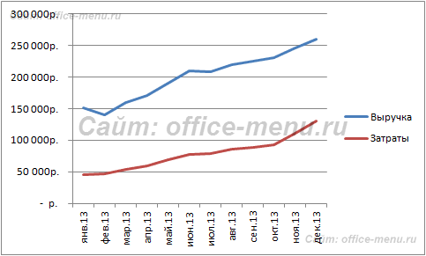](http://office-menu.ru/images/excel_24012014/newDiag.png)

**Элементы диаграммы**

По умолчанию диаграмма состоит из следующих элементов:

* Ряды данных – представляют главную ценность, т.к. визуализируют данные;
* Легенда – содержит названия рядов и пример их оформления;
* Оси – шкала с определенной ценой промежуточных делений;
* Область построения – является фоном для рядов данных;
* Линии сетки.

Помимо упомянутых выше объектов, могут быть добавлены такие как:

* Названия диаграммы;
* Линий проекции – нисходящие от рядов данных на горизонтальную ось линии;
* Линия тренда;
* Подписи данных – числовое значение для точки данных ряда;
* И другие нечасто используемые элементы.

[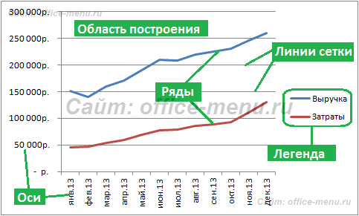](http://office-menu.ru/images/excel_24012014/DiagObj.png)

**Изменение стиля**

Для изменения внешнего вида диаграммы можно воспользоваться предоставленными по умолчанию стилями. Для этого выделите ее и выберите появившуюся вкладку «Конструктор», на которой расположена область «Стили диаграмм».

Часто имеющихся шаблонов достаточно, но если Вы хотите большего, то придется задать собственный стиль. Сделать это можно кликнув по изменяемому объекту диаграммы правой кнопкой мыши, в меню выбрать пункт «формат Имя_Элемента» и через диалоговое окно изменить его параметры.

Обращаем внимание на то, что смена стиля не меняет самой структуры, т.е. элементы диаграммы остаются прежними.

Приложение позволяет быстро перестроить структуру через экспресс макеты, которые располагаются в той же вкладке.

[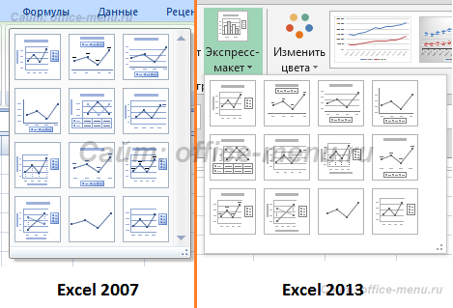](http://office-menu.ru/images/excel_24012014/layouts.png)

Как и со стилями, каждый элемент можно добавить либо удалить по-отдельности. В версии Excel 2007 для этого предусмотрена дополнительная вкладка «Макет», а в версии Excel 2013 данный функционал перенесен на ленту вкладки «Конструктор», в область «Макеты диаграмм».

[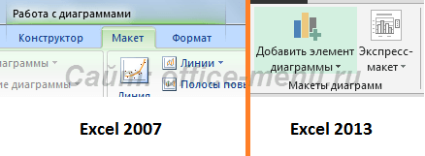](http://office-menu.ru/images/excel_24012014/elemsD.png)

**Типы диаграмм**

**График**

Идеально подходить для отображения изменения объекта во времени и определения тенденций.  
Пример отображения динамики затрат и общей выручки компании за год:

[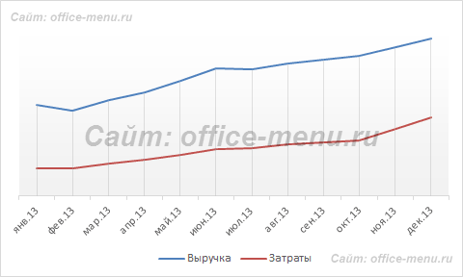](http://office-menu.ru/images/excel_24012014/dynamics.png)

**Гистограмма**

Хорошо подходит для сравнения нескольких объектов и изменения их отношения со временем.  
Пример сравнения показателя эффективности двух отделов поквартально:

[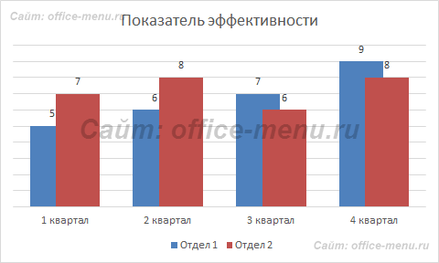](http://office-menu.ru/images/excel_24012014/barG.png)

**Круговая**

Предназначения для сравнения пропорций объектов. Не может отображать динамику.  
Пример доли продаж каждой категории товаров от общей реализации:

[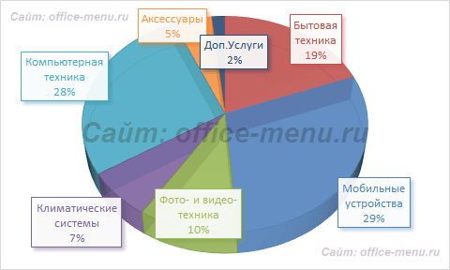](http://office-menu.ru/images/excel_24012014/pie.png)

**Диаграмма с областями**

Подходит для отображения динамики различий между объектами во времени. При использовании данного типа важно соблюдать порядок рядов, т.к. они перекрывают друг друга.

Допустим, существует необходимость отобразить загрузку отдела продаж и ее покрытие персоналом. Для этого показатели потенциала сотрудников и загрузки были приведены к общей шкале.

Так как для нас первостепенно видеть именно потенциал, то данный ряд отображается первым. Из ниже приведенной диаграммы видно, что с 11 часов до 16 часов отдел не справляет с потоком клиентов.

[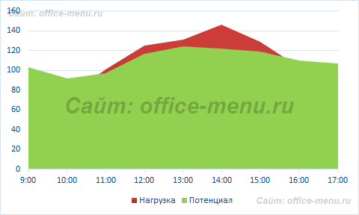](http://office-menu.ru/images/excel_24012014/area.png)

**Точечная**

Представляет собой систему координат, где положение каждой точки задается значениями по горизонтальной (X) и вертикальной (Y) осям. Хорошо подходить, когда значение (Y) объекта зависит от определенного параметра (X).

Пример отображения тригонометрических функций:

[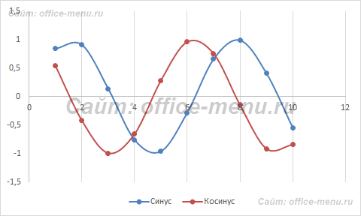](http://office-menu.ru/images/excel_24012014/scatter.png)

**Поверхность**

Данный тип диаграмм представляет собой трехмерные данные. Ее можно было бы заменить несколькими рядами гистограммы либо графика, если бы ни одна особенность – она не подходит для сравнения значений рядов, она предоставляет возможность сравнения между собой значений в определенном состоянии. Весь диапазон значений разделен на поддиапазоны, каждый из которых имеет свой оттенок.

[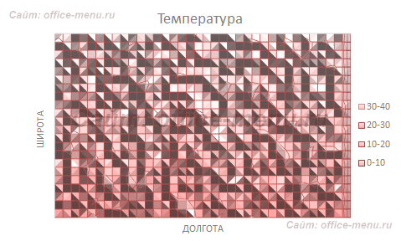](http://office-menu.ru/images/excel_24012014/surface.png)

**Биржевая**

Из названия понятно, что подобный тип диаграмм идеально подходит для отображения динамики торгов на биржах, но может быть также использован для других целей.

Обычно подобные диаграммы отображают коридор колебания (максимальное и минимальное значение) и конечное значение в определенных период.

[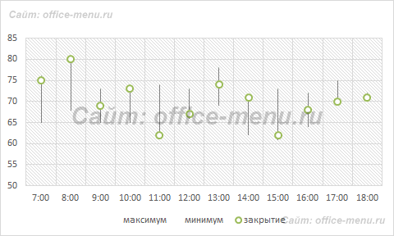](http://office-menu.ru/images/excel_24012014/stock.png)

**Лепестковая**

Особенность этого типа диаграмм заключается в том, что горизонтальная ось значений расположена по кругу. Таким образом, она позволяет более наглядно отобразить различия между объектами по нескольких категория.

На ниже приведенной диаграмме представлено сравнение 3-х организаций по 4-ем направлениям: Доступность; Ценовая политика; Качество продукции; Клиентоориентированность. Видно, что компания X лидирует по первому и последнему направлению, компания Y по качеству продукции, а компания Z предоставляет лучшие цены.

Также можно сказать, что компания Х является лидером, т.к. площадь ее фигуры на диаграмме является самой большой.

[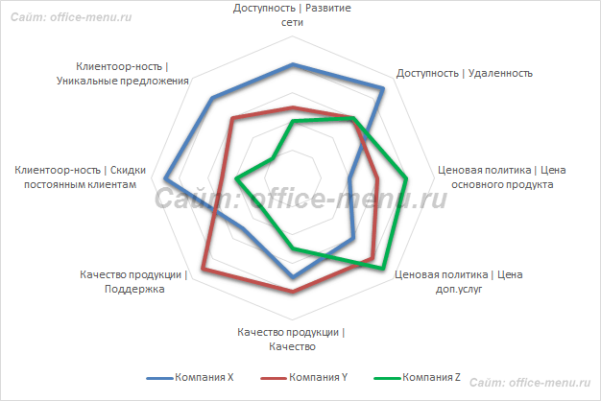](http://office-menu.ru/images/excel_24012014/radar.png)

**Смешанный тип диаграмм**

Приложение Excel позволяет совмещать в одной диаграмме несколько типов. В качестве примера совместим тип графика и гистограммы.

Для начала все ряды строятся с применением одного вида, затем он меняется для каждого ряда отдельно. Кликнув по требуемому ряду правой кнопкой мыши, из списка выберите пункт «Изменить тип диаграммы для ряда…», затем «Гистограмма».

[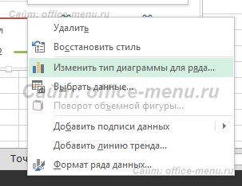](http://office-menu.ru/images/excel_24012014/comb.png)

Иногда, из-за сильных различий значений рядов диаграммы, использование единой шкалы невозможно. Но можно добавить альтернативную шкалу. Перейдите в меню «Формат ряда данных…» и в разделе «Параметры ряда» переместите флажок на пункт «По вспомогательной оси».

[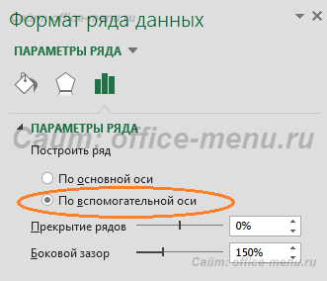](http://office-menu.ru/images/excel_24012014/subscales.png)

Теперь диаграмма приобрела такой вид:

[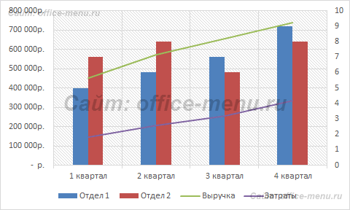](http://office-menu.ru/images/excel_24012014/combchart.png)

**Тренд Excel**

Каждому ряду диаграммы можно установить свой тренд. Они необходимы для определения основной направленности (тенденции). Но для каждого отдельного случая необходимо применять свою модель.

Выделите ряд данных, для которого хотите построить тренд, и кликнете по нему правой кнопкой мыши. В появившемся меню выберите пункт «Добавить линию тренда…».

Для определения подходящей модели используют различные математические методы. Мы вкратце рассмотрим ситуации, когда лучше применять определенный тип тренда:

* Экспоненциальный тренд. Если значения по вертикальной оси (Y) возрастают с каждым изменением по горизонтальной оси (X).
* Линейный тренд используется, если значения по Y имеют приблизительно одинаковые изменения для каждого значения по X.
* Логарифмический. Если изменение по оси Y замедляется с каждым изменениям по оси X.
* Полиномиальный тренд применяется, если изменения по Y происходят как в сторону увеличения, так в уменьшения. Т.е. данные описывают цикл. Хорошо подходит для анализа большого набора данных. Степень тренда выбирается в зависимости от количества пиков циклов:
  + Степень 2 – один пик, т.е. половина цикла;
  + Степень 3 – один полный цикл;
  + Степень 4 – полтора цикла;
  + и т.д.
* Степенной тренд. Если изменение по Y растет с примерно одинаковой скоростью при каждом изменением X.

Линейная фильтрация. Не применим для прогноза. Используется для сглаживания изменений Y. Усредняет изменение между точками. Если в настройках тренда параметру точки задать 2, то усреднение производится между соседними значениями оси X, если 3, то через одну, 4 через – две и т.д.

**Сводная диаграмма**

Обладает всеми преимуществами обычных диаграмм и сводных таблиц, при этом не обязательно создавать последнюю.

Принцип построения сводных диаграмм мало чем отличается от создания сводных таблиц. Поэтому здесь не будет описываться данный процесс, просто прочтите статью про сводные таблицы на нашем сайте. К тоже же построить диаграмму от уже построенной таблицы можно в 3 клика:

* Выделите сводную таблицу;
* Пройдите на вкладку «Анализ» (в Excel 2007 вкладка «Параметры»);
* В группе «Сервис» щелкните по пиктограмме «Сводная диаграмма».

[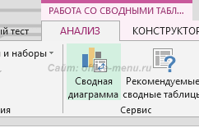](http://office-menu.ru/images/excel_24012014/assdiag.png)

Для построения сводной диаграммы с нуля необходимо на вкладке «Вставка» выбрать соответствующий значок. Для приложения 2013 года он находиться в группе «Диаграммы», для приложения 2007 года в группе таблицы, пункт раскрывающегося списка «Сводная таблица».

[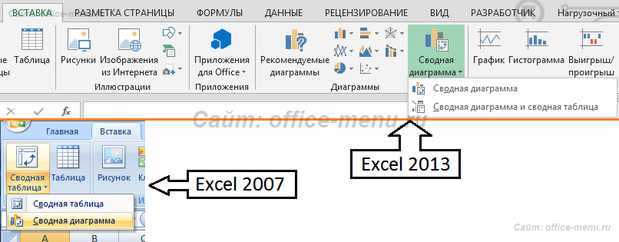](http://office-menu.ru/images/excel_24012014/assdiagnew.png)